«Спортивный калейдоскоп»
наши новости
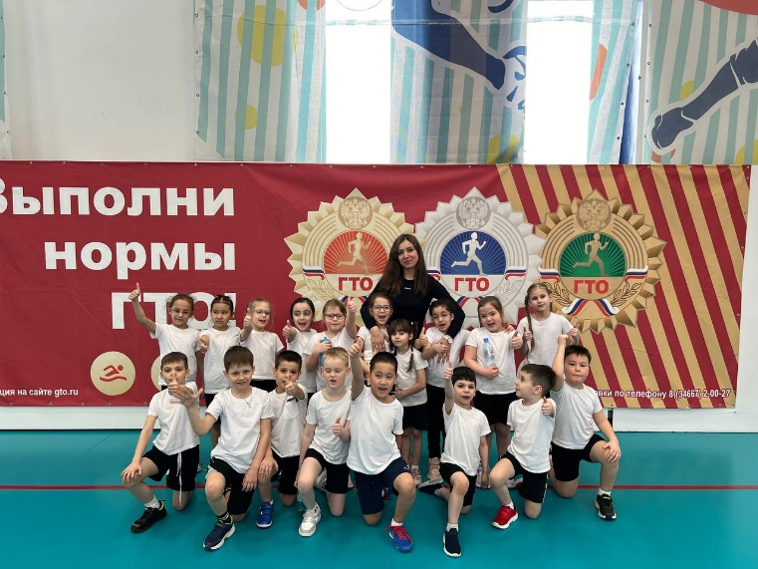  Закрытие соревнований  Автор: Жанна Мухтаровна Мирскова  С марта по апрель2024 года в нашем городе проводилось тестирование дошкольников 6–7 лет в рамках Всероссийского физкультурно-спортивного комплекса «Готов к труду и обороне». В нем приняли участие дети подготовительных к школе групп, родители которых предварительно зарегистрировались. Двигательная активность ребенка и его развитие — это принцип естественного воспитания, а ГТО весьма гармонично вписывается в данный процесс в качестве завершающего фактора.  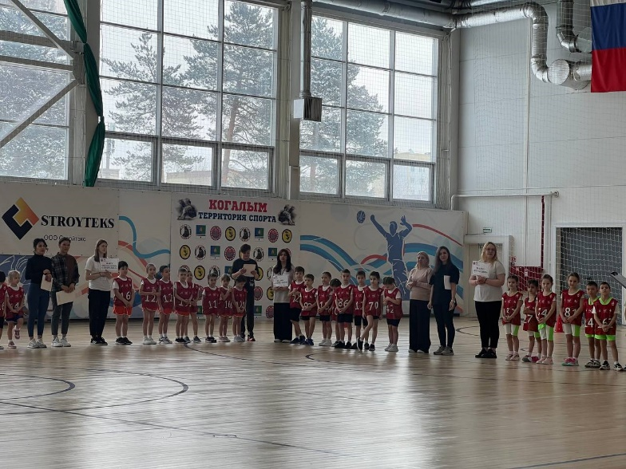  Награждение участников соревнований | 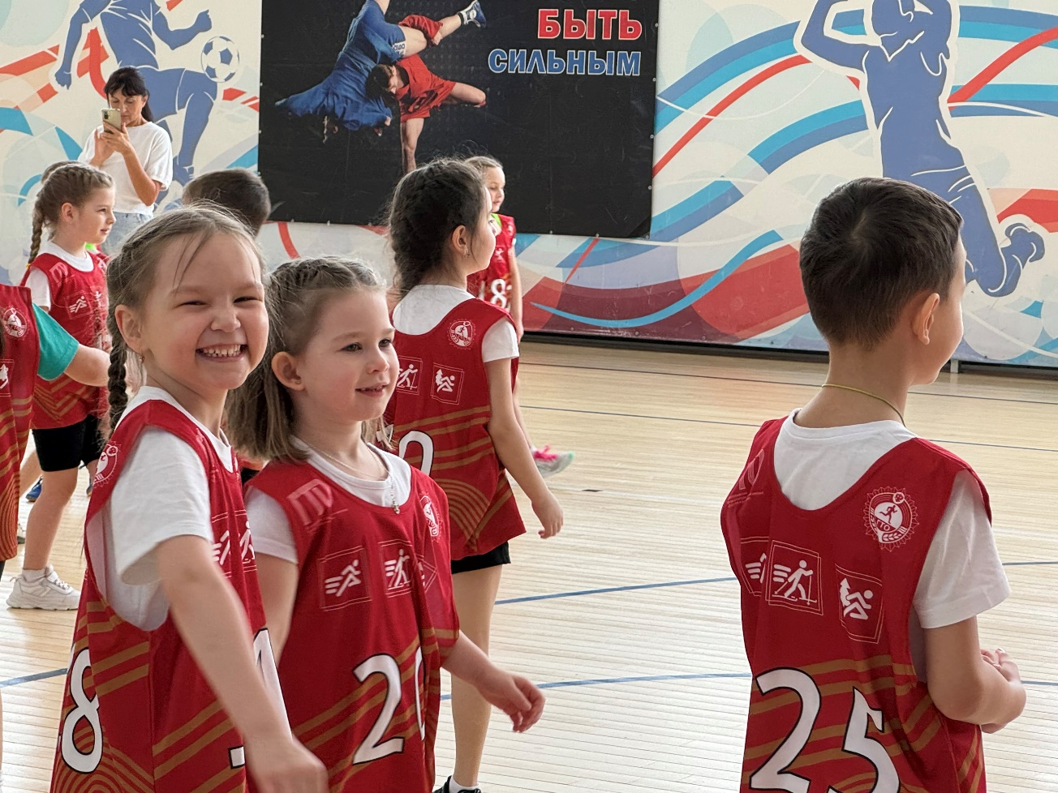  Наши эмоции  Дошколята за ГТО
 | Кроме того, участие в подобных мероприятиях повышает интерес к физической культуре и здоровому образу жизни детей и взрослых. Подготовка и участие в сдаче норм ГТО позволит не только создавать условия для укрепления здоровья детей, воспитания волевых качеств, развития стремления к победе и уверенности в своих силах, но и приблизить дошкольников к спорту. Во время соревнований дети получают не только радость от своих результатов, но и учатся переживать за своих товарищей, а также чувствуют себя маленькими участниками огромной команды спортсменов. | Наши воспитанники МАДОУ «Колокольчик» принимали участие в сдаче норм ГТО. Несмотря на строгие требования к выполнению тестов, ребята справились с заданиями, показав свою выносливость, быстроту и ловкость. По итогу соревнования детям присвоен знак отличия: 5-золото; 5-серебра; 12-бронзы.  Хочется выразить огромную благодарность всем, кто принял участие в подготовке и проведении тестирования дошкольников по комплексу ГТО. Также огромное спасибо родителям, которые поддержали своих детей и наш детский сад в проведении испытаний!
В ЭТОМ ВЫПУСКЕ
дошколята за ГТО | режим дня | календарь событий
Режим дня  Утренняя гимнастика |  | Родителям на заметку  Спортивная форма для занятий физической культурой в спортивном зале  Физкультурное занятие обязательно требует соблюдения техники безопасности в спортзале. Спортивная форма на занятиях - это обязательное условие их проведения. Ребенок получает полное физическое развитие, учится ползать, бегать, лазать. Чтобы вашему ребенку было удобно, необходимо приобрести: футболку, шорты, чешки, носочки. Нужно помнить, что во время физических упражнений повышается потоотделение, поэтому в этой же одежде, в соответствии с санитарными требованиями, нельзя находиться далее в групповой комнате.  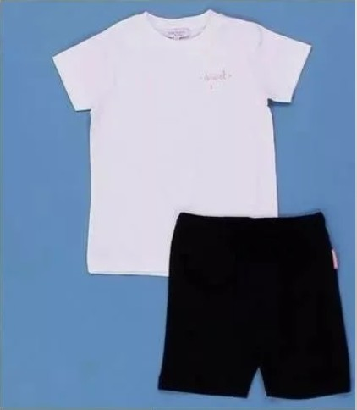  Футболка. Футболка должна быть изготовлена из несинтетических, дышащих материалов, без декоративных элементов, отвлекающих внимание детей. Желательно, чтобы у всех детей группы были футболки определённого цвета. Это вырабатывает у детей командный дух при проведении эстафет и спортивных праздников.  Шорты. Шорты должны быть неширокие, не ниже колен. Многие дети приходят на занятие в бриджах, что мешает им выполнять основные виды движения, такие как как прыжки, бег, упражнения на растяжку и т.д.  Чешки. Они не скользят при выполнении упражнений. За счет тонкой подошвы дети невольно проводят профилактику плоскостопия.  Носочки. Носки лучше не слишком теплые, предназначенные для частых стирок. Желательно подобрать их по цвету под физкультурную форму.
Важно!  Время движется вперед. Для одних оно тихое и спокойное, для других — быстрое, стремительное. Оно уносит с собой и хорошее и плохое. Но что бы ни было впереди, надо жить, растить и воспитывать детей. Мы будем жить, если будем здоровы. А здоровы будем, если будем заниматься спортом, вести здоровый образ жизни. Многочисленными исследованиями доказано: завтрашний интеллект ребенка и его сегодняшняя малоподвижность имеют прямую зависимость. Проблемы охраны здоровья и воспитания детей могут успешно решаться лишь при совместных действиях, взаимном доверии и понимании между родителями, педагогами, медицинскими работниками. Уважаемые родители! Каждое утро в нашем детском саду начинается с утренней гимнастики! Малыши получают заряд бодрости на целый день. Хотите, чтобы ваш ребенок был успешным на протяжении всего дня?  Не пропускайте утреннюю гимнастику, детям это полезно и очень интересно! | 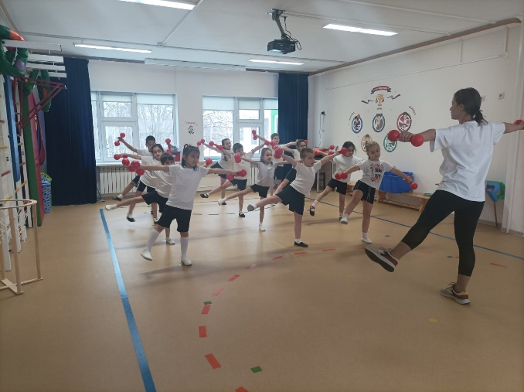  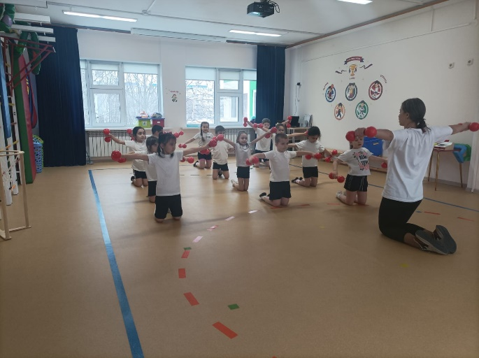
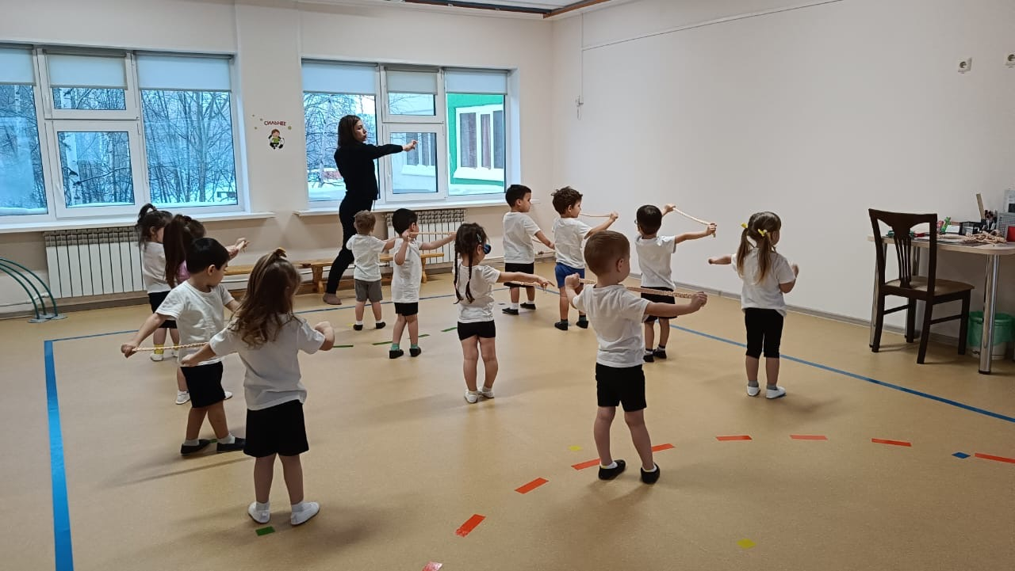
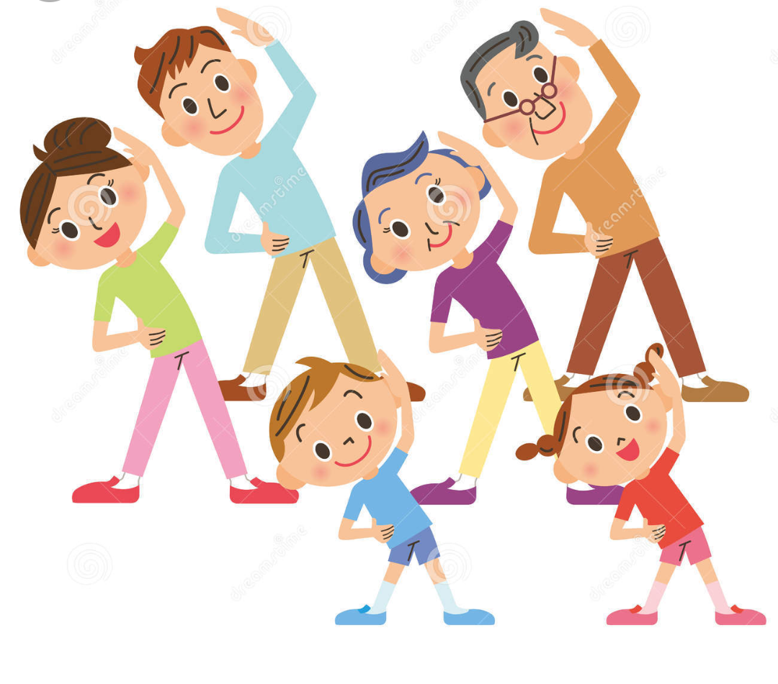

Майские праздники

Календарь событий

История создания календаря  Календари существовали уже 6000 лет назад. Само слова «календарь» пришло из Древнего Рима. Так назывались долговые книги, куда ростовщики ежемесячно заносили проценты.  Разные народы в разное время создавали и пользовались тремя видами календарей солнечным, лунным и солнечно-лунным. Наиболее распространен солнечный календарь, в основу которого положено движение Солнце, позволяющее согласовать сутки и год. | В 46 году до нашей эры Юлий Цезарь, используя расчеты учёного Созигена, перешел к простым формам египетского солнечного года и ввел календарь, получивший название юлианского.  Вторая значительная реформа календаря была проведена папой Григорием XIII в 1582 году. Этот календарь назвали григорианским (новый стиль), и он заменил юлианский календарь (старый стиль).
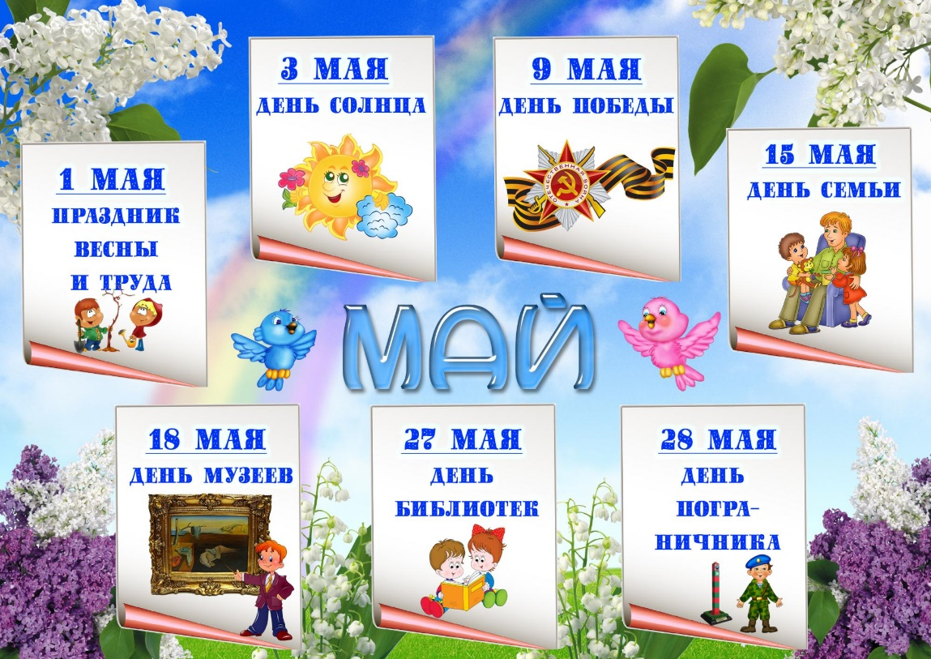 |  | Праздничные дни  Узнайте больше о праздниках мая  Официальные выходные на майские праздники в 2024 г.  Первомайские праздники в 2024 году продлятся четыре дня-28, 29, 30 апреля и 1 мая.  В честь Дня Победы выходные также продлятся четыре дня подряд-9, 10, 11 и 12 мая (с четверга по воскресенье).  13 мая (понедельник) – первый рабочий день после праздников.
Праздник памяти и славы

День Победы
“Мы помним, мы гордимся”  День Победы один из самых почитаемых праздников в нашей стране. 9 мая 1945 года уходит все дальше и дальше от нас, но мы по-прежнему помним, какой ценой досталась эта победа нашему народу, как любили, берегли и защищали ее наши предки, наши отцы и деды. Нельзя, чтобы наши дети забывали об этом.  В преддверии празднования 79-летия Дня Победы в нашем детском саду планируется различные мероприятия в рамках тематической недели День Победы. Ребятишки усердно заучивают стихотворения и готовят исполнить песню военных лет «Катюшу». В средних группах запланировано мероприятие совместно с родителями и детьми по теме «Помним, гордимся, благодарим» с целью воспитание у детей нравственно-патриотических качеств и чувств гордости за свою Родину. | Вспоминая подвиги дедов и прадедов, сердечно поздравляем всех со светлым днем памяти, Днем Победы!  Чистого неба,  Яркого солнца,  Мира, радости и счастья  Всем живущим на земле.  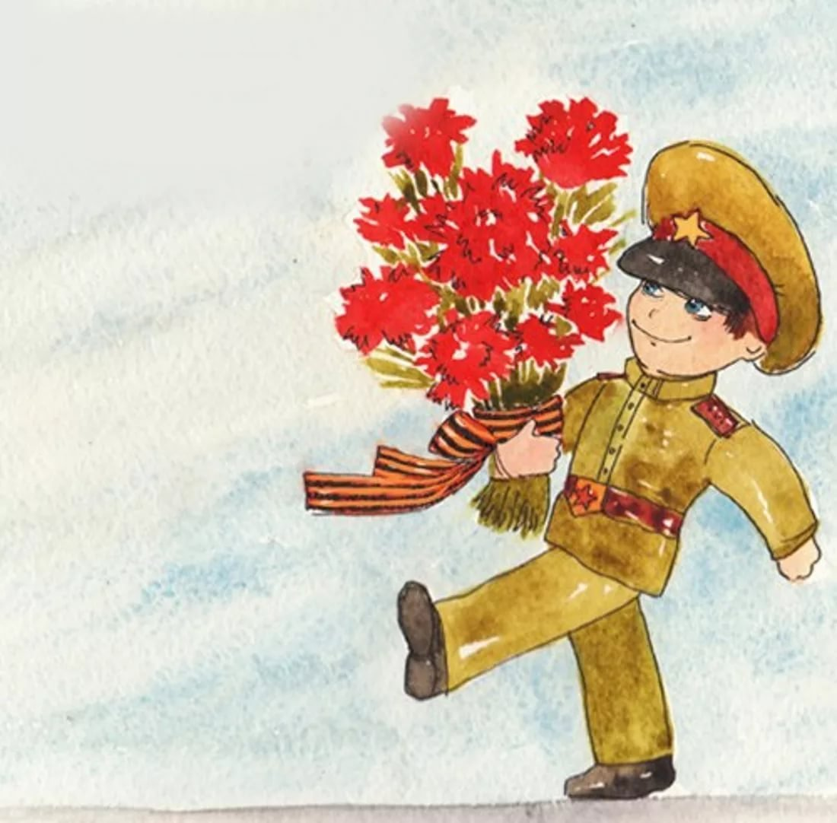 |  | 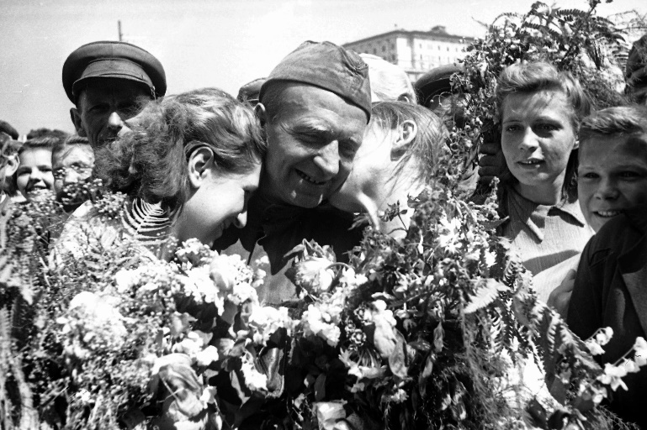  С праздником! С днем Победы!  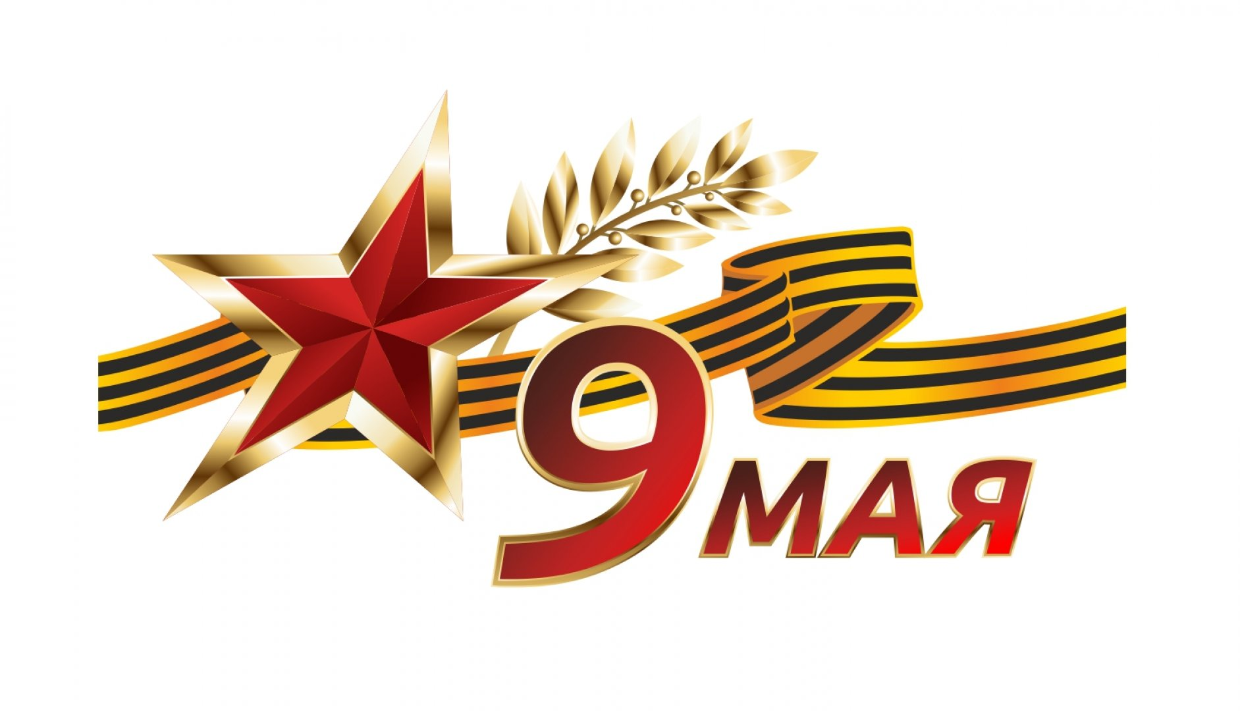

Посвящается ветеранам

Стихотворение
«Что такое день победы?»  Что такое День Победы?  Это утренний парад:  Едут танки и ракеты,  Марширует строй солдат.  Что такое День Победы?  Это праздничный салют:  Фейерверк взлетает в небо,  Рассыпаясь там и тут. | Что такое День Победы?  Это песни за столом,  Это речи и беседы,  Это дедушкин альбом.  Это фрукты и конфеты,  Это запахи весны…  Что такое День Победы –  Это значит – нет войны.
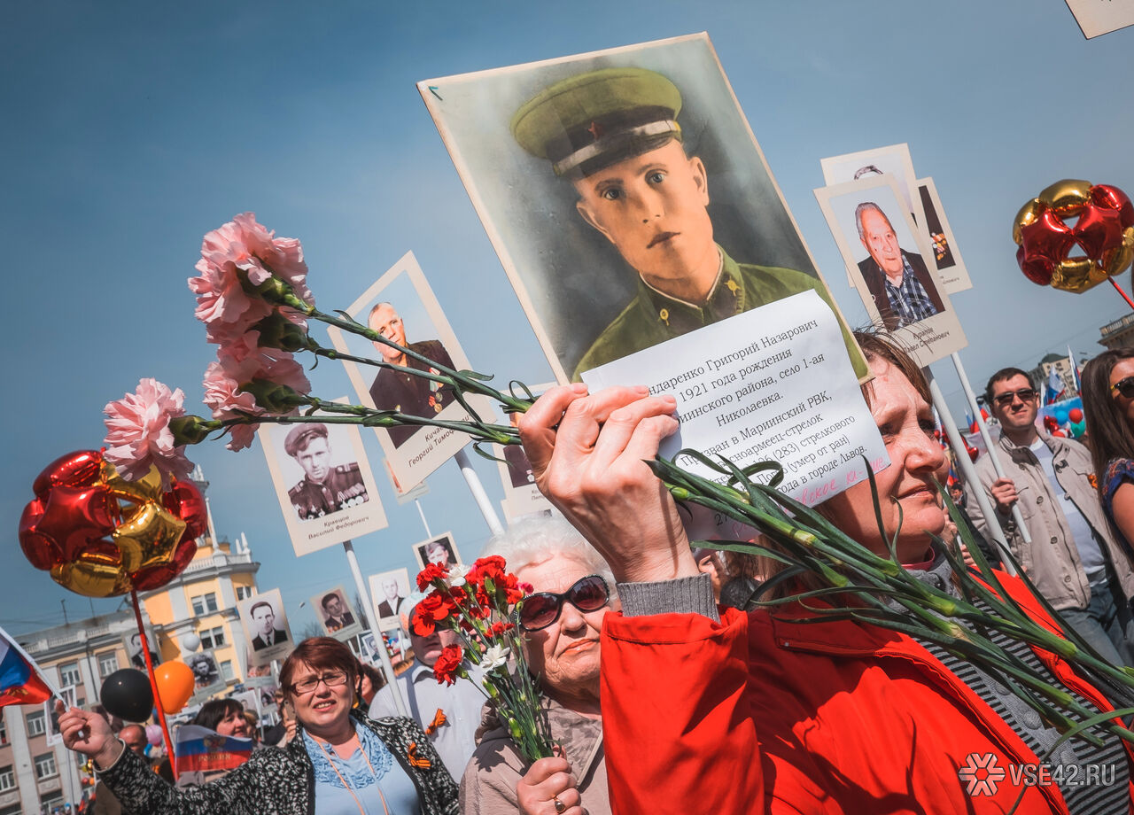
Организация
МАДОУ «Колокольчик»,
г. Когалым, ХМАО-Югра
тел: +7(34667)-2-78-37
сайт ДО: https://ds-kolokolchik-r86.gosweb.gosuslugi.ru/
ул. Молодёжная 26/1
Выпуск подготовила: инструктор по физической культуре
Мирскова Жанна Мухтаровна

